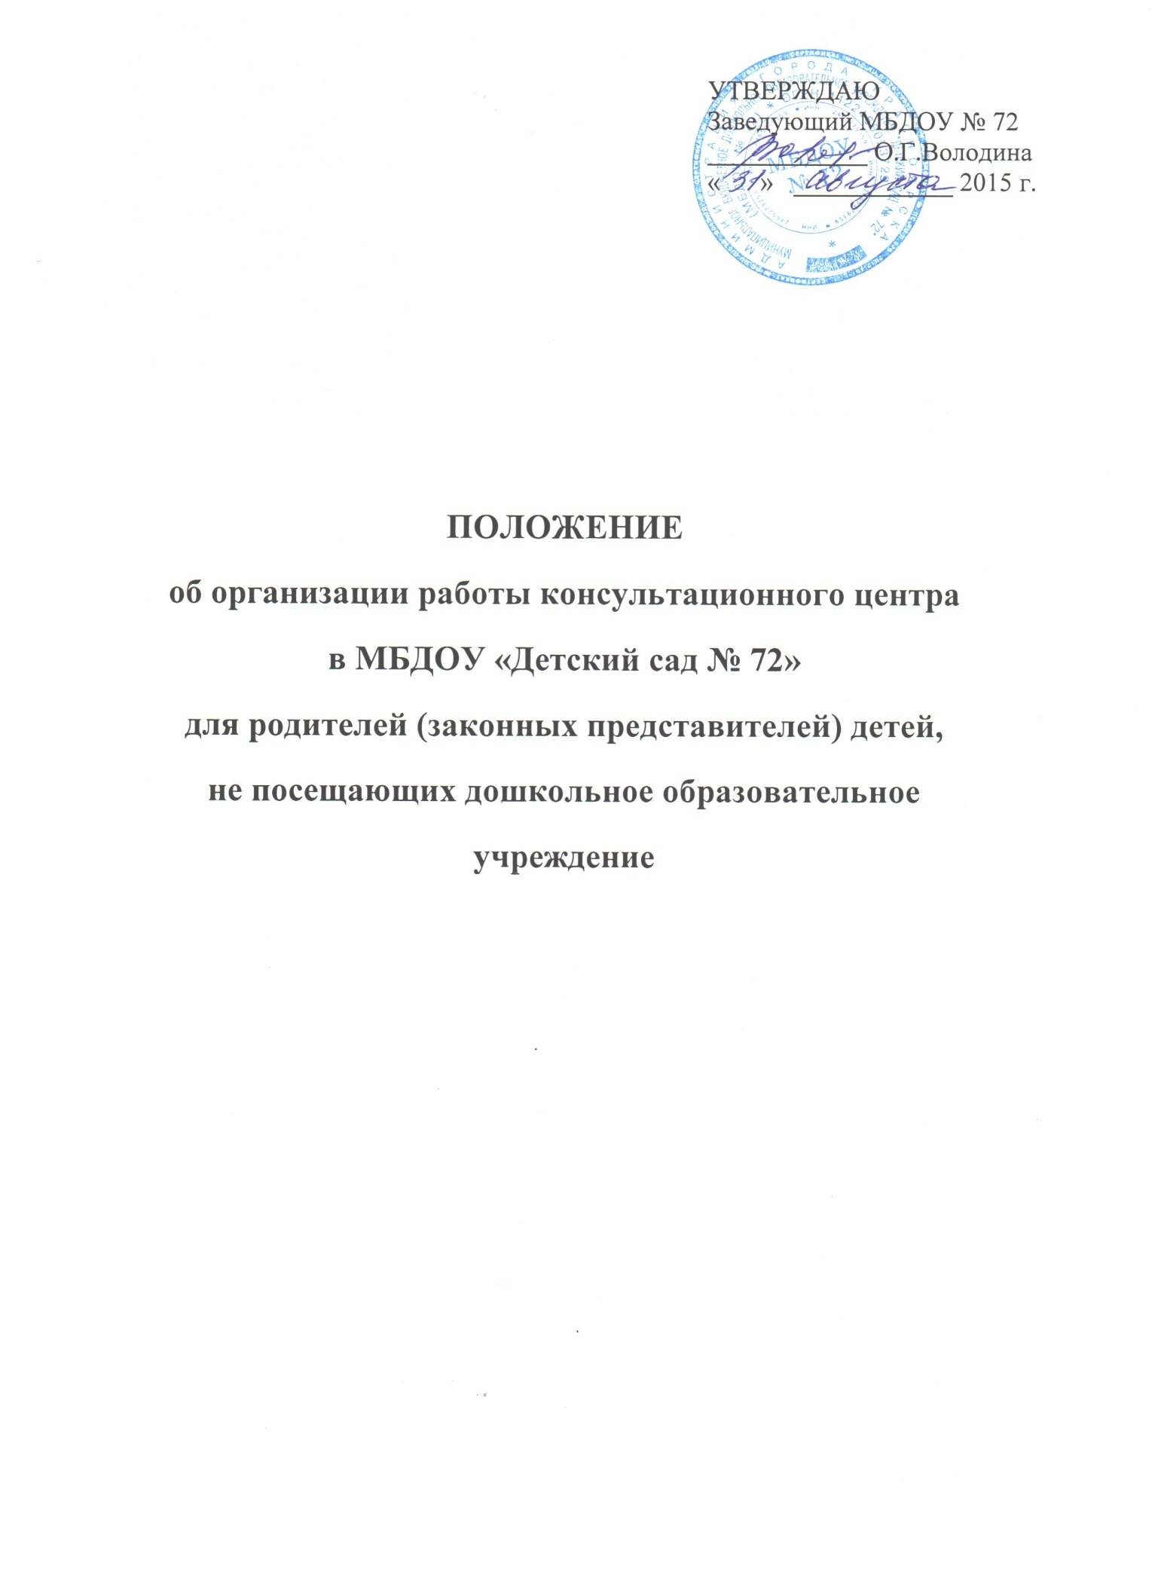

1. Общие положения
1.1. Настоящее положение направлено на реализацию положений Конвенции о правах ребёнка, статьи 43 Конституции Российской Федерации, Закона Российской Федерации от 29 декабря 2012 г. N 273-ФЗ «Об образовании в Российской Федерации», пунктов 8, 40 «Порядка организации и осуществления образовательной деятельности по общеобразовательным программам дошкольного образования» (приказ Минобрнауки России от 01.07.2013 N 499).
1.2. Положение призвано регулировать деятельность консультационного центра муниципального бюджетного дошкольного образовательного учреждения «Детский сад № 72» (далее по тексту - ДОУ) реализующего общеобразовательную программу дошкольного образования – для родителей (законных представителей) детей, не посещающих ДОУ.
1.3. Консультационный центр в своей деятельности руководствуется законом Российской Федерации «Об образовании», типовым положением о дошкольном образовательном учреждении и другими нормативными правовыми актами по вопросам образования, социальной зашиты прав и интересов детей, а также Уставом образовательного учреждения.
1.4. Целью деятельности консультационного центра является – методическая, психолого-педагогическая, диагностическая и консультационная помощь родителям всестороннее развитие детей, их ранняя социализация, позволяющая обеспечить успешную адаптацию ребенка условиям ДОУ и школы.
2. Основные задачи
2.1 Оказание консультативной помощи родителям (законным представителям), воспитывающим детей дошкольного возраста на дому, по различным вопросам воспитания, обучения и развития ребенка от рождения до 7 лет, с целью развития у них педагогической компетентности по отношению к собственным детям.
2.2. Содействие в социализации детей дошкольного возраста, не посещающих дошкольные образовательные учреждения;
2.3. Обеспечение успешной адаптации детей при поступлении в ДОУ или школу.
3. Основные функции
3.1. Обеспечение потребности населения в получении дошкольного образования детьми, не посещающими ДОУ.
3.2. Облегчение адаптационного периода будущих воспитанников ДОУ.
3.3. Оказание консультативной помощи семьям будущих воспитанников ДОУ.
4. Организация деятельности консультационного пункта
4.1. Консультационный центр организуется при наличии необходимых материально-технических условий и кадрового обеспечения (в пределах выделенных средств, в помещениях, отвечающих санитарно-гигиеническим, противоэпидемическим условиям и правилам пожарной безопасности.)
4.2. Консультационный центр открывается приказом заведующего ДОУ.
4.3. Общее руководство работой консультационного центра в ДОУ возлагается на заместителя заведующего по учебно-воспитательной работе.
4.4. Управление и руководство организацией работы консультационного центра в ДОУ осуществляется в соответствии с настоящим положением и Уставом дошкольного образовательного учреждения.
4.5. Деятельность всех специалистов ДОУ проходит в своё рабочее время без дополнительной оплаты.
4.6. Часы работы консультационного центра определяются графиком работы специалистов.
4.7. Заместитель заведующего по учебно-воспитательной работе организует работу консультационного центра в ДОУ, в том числе:
- обеспечивает работу специалистов ДОУ в соответствии с графиком работы консультационного центра;
- определяет функциональные обязанности специалистов консультационного центра для родителей (законных представителей) детей, не посещающих дошкольное образовательное учреждение;
- осуществляет учет работы специалистов консультационного центра;
- обеспечивает информирование населения о графике работы в ДОУ консультационного центра;
- назначает ответственных педагогов за подготовку материалов консультирования;
4.8. Непосредственную работу с семьей осуществляют специалисты (педагог-психолог, старшая медсестра, старший воспитатель, инструктор по физической культуре, музыкальный руководитель, воспитатели).
5 . Основное содержание деятельности консультационного пункта.
5.1. Организация психолого-педагогической помощи родителям (законным представителям) строится на основе интеграции деятельности специалистов ДОУ: медицинского работника, педагога-психолога, старшего воспитателя, инструктора физической культуры, музыкального руководителя, воспитателей.
5.2. Консультирование родителей (законных представителей) детей, не посещающих ДОУ, может проводиться одним или несколькими специалистами одновременно.
5.3. Работа с родителями (законными представителями), воспитывающими детей дошкольного возраста на дому, в учреждении проводится в различных формах: групповых, подгрупповых, индивидуальных.
6. Права и ответственность.
Родители имеют право:
6.1. Ha получение квалифицированной консультативной помощи, повышения своей педагогической компетентности по вопросам воспитания, психофизического развития детей, индивидуальных возможностей и состояния здоровья детей.
6.2. На высказывание собственного мнения и обмен опытом воспитания детей.
ДОУ имеет право:
6.3. На внесение корректировок в план работы консультационного центра с учётом интересов и потребностей родителей.
6.4. На предоставление квалифицированной консультативной и практической помощи родителям.
6.5. На прекращение деятельности консультационного центра в связи с отсутствием социального заказа населения на данную услугу.
Ответственность:
6.6. ДОУ несёт ответственность за выполнение закреплённых за ним функций по организации работы консультационного центра.
7. Контроль за деятельностью.
7.1. Отчёт о деятельности консультационного центра заслушивается на итоговом заседании педагогического совета ДОУ.
6.2. Контроль за деятельностью консультационного центра возлагается на руководителя ДОУ.
8. Делопроизводство.
8.1. Перечень документации:
1. График работы консультационного центра.
2. Журнал учета работы консультационного центра психолого-педагогической помощи семьям, воспитывающим детей дошкольного возраста на дому специалистами ДОУ.
3. План работы консультационного центра на год.

Приложение №1
к Положению о КЦ
от 31.08.2015 г.

График работы консультационного центра
Специалист КЦ | Понедельник | Среда | Пятница | Место проведения
Педагог-психолог | 16.30-17.30 |  |  | Кабинет психолога
Медсестра |  | 13.00-15.00 |  | Медкабинет
ИФК | 16.30-17.30 |  |  | Спортивный зал
Муз. руководитель |  |  | 10.00-13.00 | Музыкальный зал
Воспитатели |  |  | 13.00-15.00 | Групповая комната
Ст. воспитатель | 16.00-17.00 |  |  | Метод. кабинет
Заведующий ДОУ |  | 17.00-18.00 |  | Кабинет заведующего

Приложение №2
к Положению о КЦ
от 31.08.2015 г.

План работы консультационного центра на 2015-2016 у.г.
Тема консультации | Форма проведения | Время проведения | Специалисты
Индивидуальное или групповое консультирование по запросу родителей (законных представителей) | беседа | в течение года | Заведующий ДОУ, старший воспитатель, психолог, медсестра, ИФК, музыкальный руководитель
"Как сохранить и укрепить здоровье ребенка" | консультация | сентябрь | старший воспитатель, ИФК, старшая медсестра
"Влияние семейного воспитания на развитие ребенка" | консультация | октябрь | старший воспитатель, психолог
"Капризы и упрямство детей" | беседа | ноябрь | старший воспитатель, психолог, воспитатели
"Речевое развитие детей дошкольного возраста" | семинар-практикум | декабрь | старший воспитатель, воспитатели, музыкальный руководитель
"Домашняя игротека для детей и родителей" | семинар | январь | старший воспитатель, психолог, воспитатели, инструктор по физкультуре
"Игры на развитие мелкой моторики рук" | консультация, практические занятия | февраль | старший воспитатель, воспитатели
"Роль семьи в воспитании дошкольника" | семинар | март | старший воспитатель, психолог
"Как помочь ребенку в период адаптации" | консультации | апрель | старший воспитатель, психолог, старшая медсестра
"Готовность ребенка к обучению в школе" | семинар | апрель, май | старший воспитатель, психолог, старшая медсестра, инструктор по физкультуре, музыкальный руководитель

